Sự Tích Con Kiến Dương
Thuở xưa ở một làng nọ có anh chàng họ Dương, rất keo kiệt và lười biếng. Tối ngày chỉ rong chơi đây đó và la cà những nơi đình đám để kiếm ăn. Thấy anh chàng còn trẻ mà không lo chuyện học hành, cũng chẳng lo làm lụng nên dân làng rất khinh ghét, chẳng ai chịu cho ăn, khiến cho anh chàng đói khổ rồi bỏ làng mà đi.
Lang thang khắp nơi để kiếm ăn, rồi một ngày kia vì quá đói khát anh ta mệt lả ngã ra bất tỉnh bên đường. Trong cơn mê man anh ta thấy trước mắt tự nhiên hiện ra một núi vàng. Mừng rỡ, anh ta định chạy đến hốt vàng thì bỗng nghe một tiếng quát :
– Ngươi kia, ở đâu tới đây mà dám ngang nhiên lấy vàng của ta? Ngươi không biết ta là thần núi vàng hay sao?
Anh chàng họ Dương hốt hoảng nhìn lên thì thấy một cụ già dáng điệu hiền từ nhân hậu, chàng ta liền khóc lóc than van.
Vị thần thấy vậy động lòng nhân từ:
– Thôi được ta sẽ giúp ngươi. Nhưng khi được giàu sang rồi, ngươi sẽ xử sự với đời như thế nào?
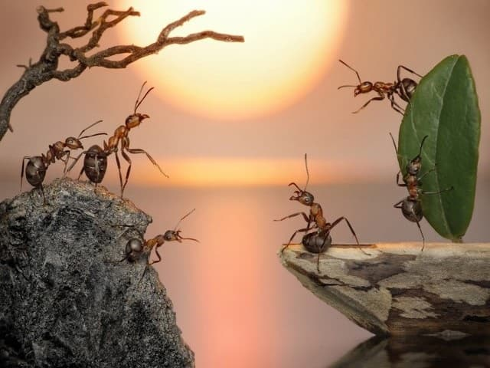Sự tích con kiến Dương
Anh chàng họ Dương thề là sẽ lấy lòng nhân mà ở đời và sẽ giúp đỡ người nghèo khó, và thề độc nếu trái lời thì sẽ bị hoá thành loài sâu bọ phải tự đi kiếm ăn và bị người đời ghét bỏ, lúc nào cũng chui rúc trong khe vách, chân tường.
Vị thần nghe nói vậy liền trao cho anh chàng họ Dương một cái túi rồi xô anh chàng xuống núi. Anh ta giật mình tỉnh giấc thấy trong tay mình đang nắm một túi đầy vàng thì mừng rỡ trở về mua sắm đủ thứ và sống một cuộc sống rất xa hoa .
Những người trước kia hay xua đuổi anh chàng họ Dương lân la tới làm thân. Anh chàng họ Dương nhớ tới thù xưa nên căm tức tìm đủ mọi cách để làm nhục họ. Còn những người nghèo đến xin ăn thì bị anh ta khinh rẻ, xua đuổi.
Một hôm có một lão ăn mày, mình mẩy lở loét, áo quần rách rưới đến xin ăn. Anh chàng họ Dương cũng xua đuổi nhưng lão già cứ ngồi lì trước nhà không chịu đi.
Anh chàng thấy thế giận lắm, nghĩ nhà đẹp mà lại bị một lão già hôi hám, dơ dáy ngồi ngay lối vào nên xách gậy ra đánh đuổi. Nhưng khi đưa gậy lên lão ăn mày hiện hình thành vị thần núi vàng năm xưa và mắng rằng :
– Nhà ngươi thật là bạc ác, tội không thể tha. Nhà ngươi có nhớ lời thề khi xưa chăng?
Nói rồi vị thần hoá phép và biến anh chàng thành loài sâu bọ mà người đời sau này gọi là kiến Dương. Chỉ chui rúc suốt ngày, hễ đụng đến thì cuộn tròn mình lại để giấu sự xấu hổ…

